**实验报告**

专业：信息工程

姓名：张青铭

学号：3200105426

日期：11.24

地点：东4-216

课程名称： 电子电路实验Ⅰ 指导老师：李锡华、叶险峰、施红军 成绩：__________________

实验名称： OrCAD软件练习 实验类型： 探究型 同组学生姓名： 姚星

一、实验目的 二、实验任务与要求

三、实验方案设计与实验参数计算（3.1 实验方案总体设计、3.2 各功能电路设计与计算、3.3完整的实验电路……）

四、主要仪器设备 五、实验步骤、实验调试过程、实验数据记录

六、实验结果和分析处理 七、讨论、心得

八、思考题

装 订 线

一、实验目的

1、了解 OrCAD 软件的基本操作。

2、学会用 PSpice 实现电路仿真。

二、实验内容

1．二极管特性的仿真分析

二极管伏安特性是指二极管两端的电压与流过二极管的电流之间的关系，主要特点是单向导电性和非线性，并且易受温度的影响。用PSpice 软件仿真分析二极管的伏安特性的过程加下。

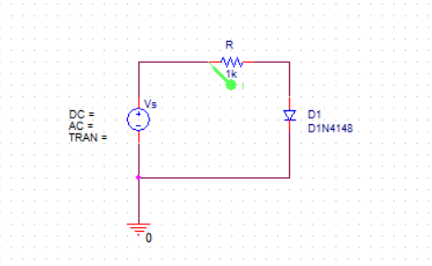

（1）对电压源 VS进行直流分析，仿真二极管的正向导通特性、反向特性和击穿特性。

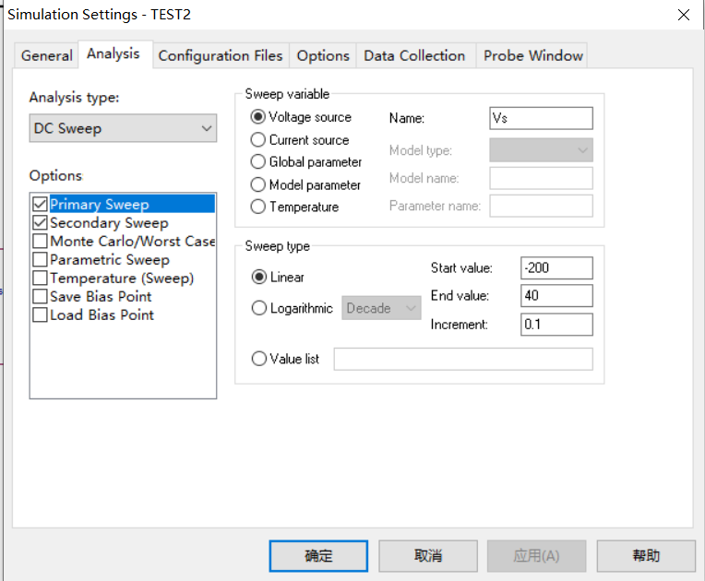

实验名称：_______________________________姓名：________________学号：__________________

**P.**

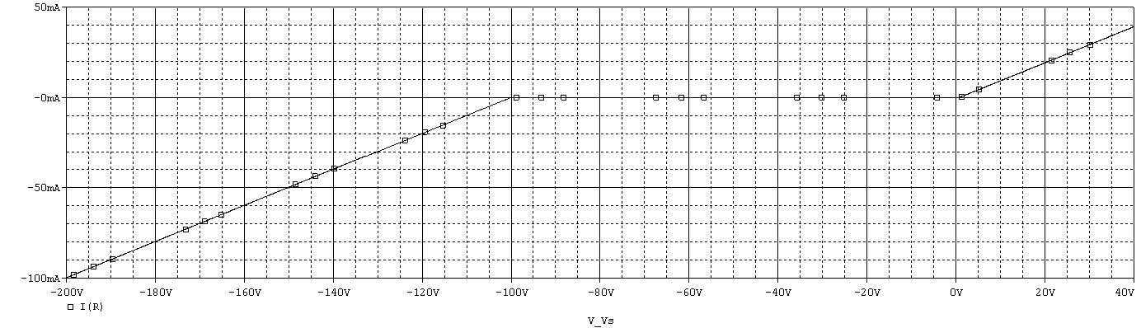

装 订 线

调整横坐标为二极管两端电压

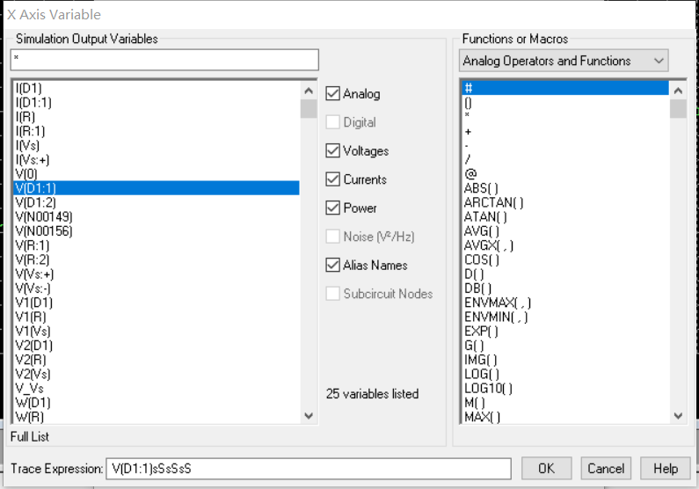

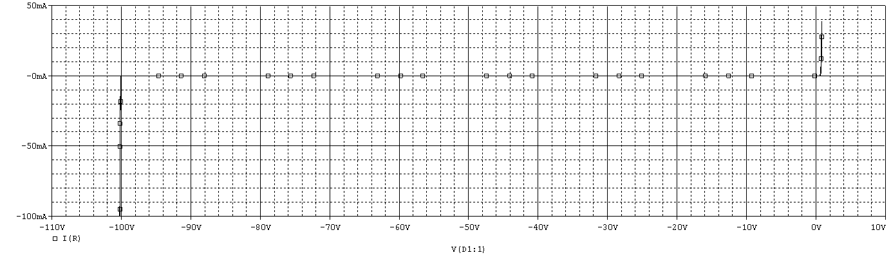

分析：二极管正偏时导通，电压近似为 0，二极管反偏时截止，电流近似为 0，当反向偏置电压过大时， 二极管处于反向击穿状态，反向电流急剧增大，图中可以看出击穿电压约为-100V。

（2）仿真分析二极管在不同温度下的伏安特性

实验名称：_______________________________姓名：________________学号：__________________

**P.**

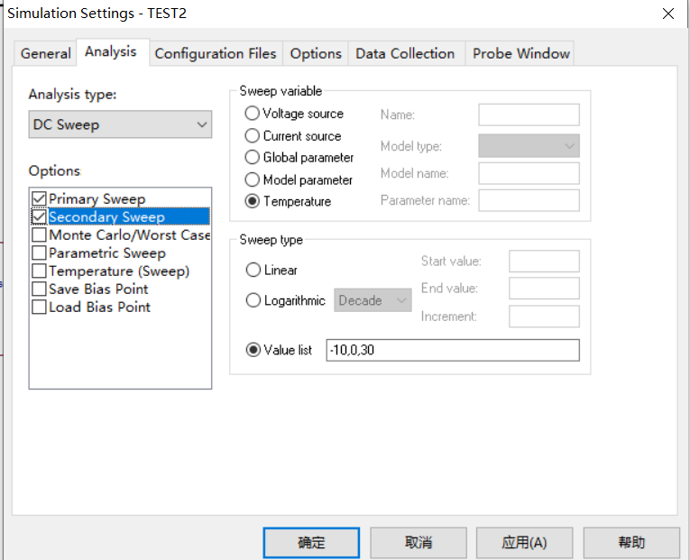

装 订 线

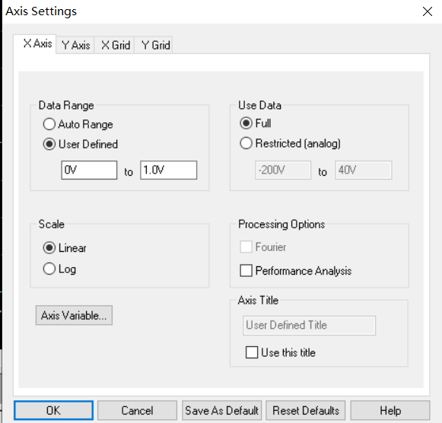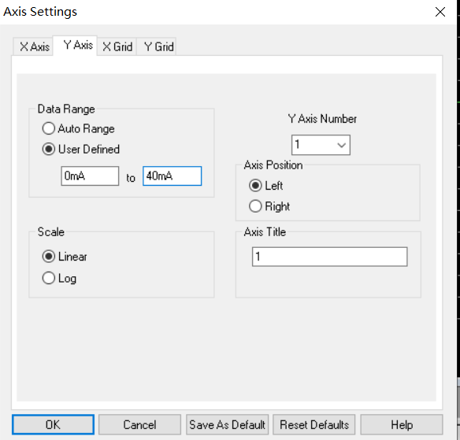

实验名称：_______________________________姓名：________________学号：__________________

**P.**

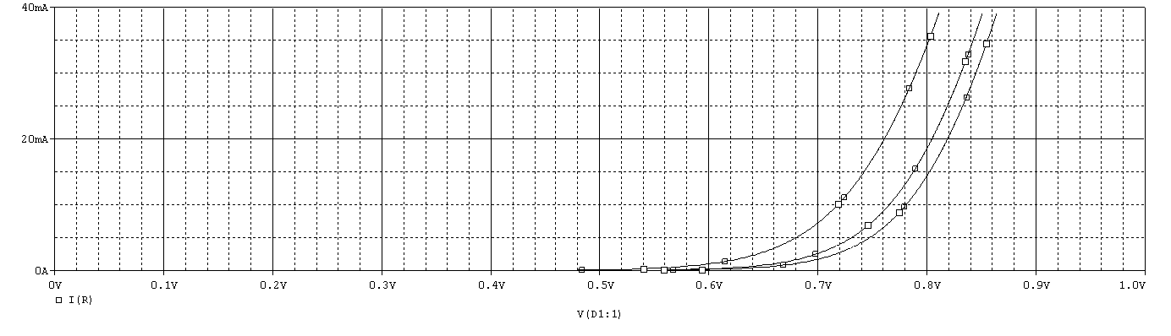

装 订 线

分析：温度升高时，二极管电流增大，最左边是 30℃的伏安特性，中间是 0℃，右边是-10℃。30℃与 0℃ 曲线之间间隔比 0℃与-10℃间隔大，这是因为温度间隔大。

（3）仿真二极管两端的电压波形（瞬态分析）

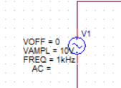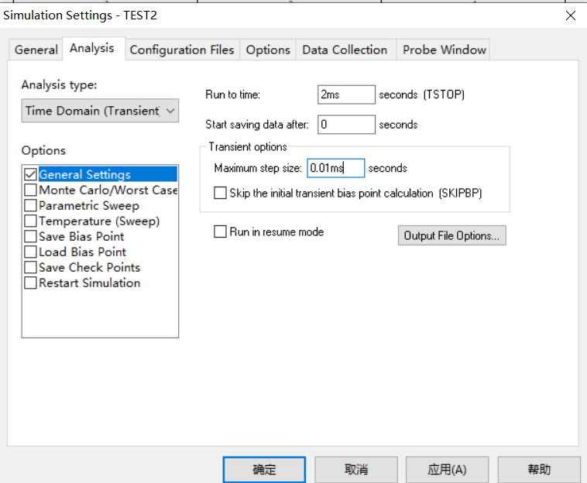

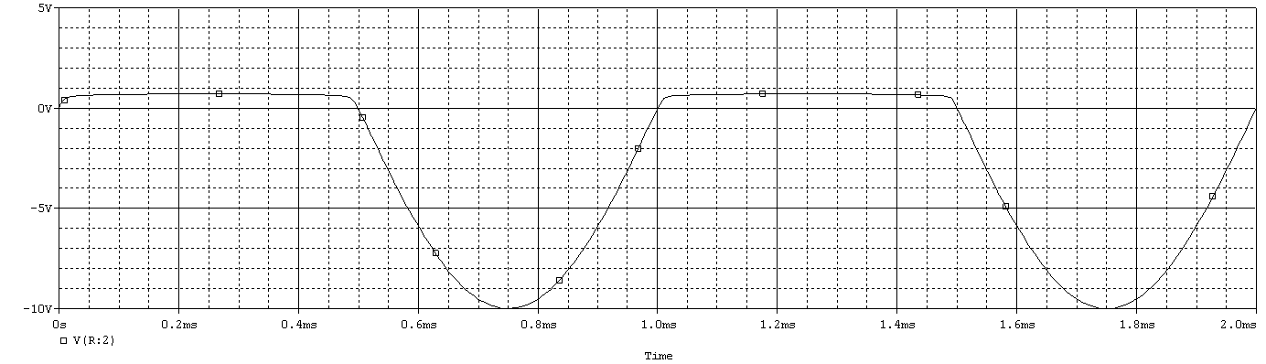

分析：开始时二极管正偏，二极管两端电压近似为 0，后半个周期，二极管反偏，正弦电压峰值未到二极管击穿电压，流经二极管电流近似为 0，二极管两端电压随电源电压变化而变化，即输出为正弦波形。

实验名称：_______________________________姓名：________________学号：__________________

**P.**

2、桥式整流电路瞬态分析

装 订 线

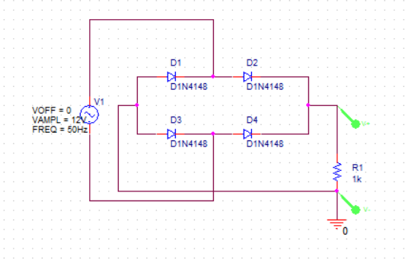

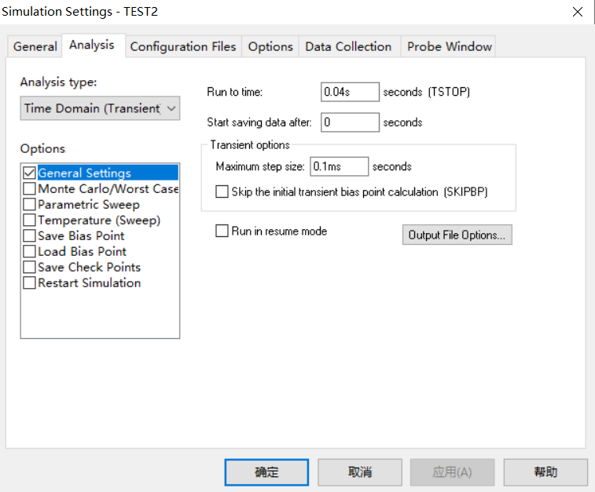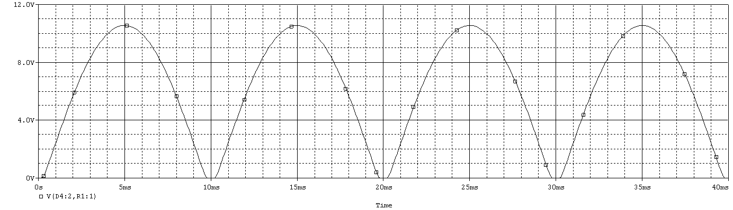

分析：输出波形为正弦波形。波峰10.5V左右，周期10ms。V1正半周时，对D1、D3加正向电压，D1、D3导通；对D2、D4加反向电压，D2、D4截止。V1负半周时，对D2、D4加正向电压，D2、D4导通；对D1、D3加反向电压，D1、D3截止。最终输出两部分相同，达到整流作用。未到峰值原因是二极管分压。输入电压频率为 50Hz，故输出周期为 10ms 左右。

实验名称：_______________________________姓名：________________学号：__________________

**P.**

3、稳压二极管电路（瞬态分析）

装 订 线

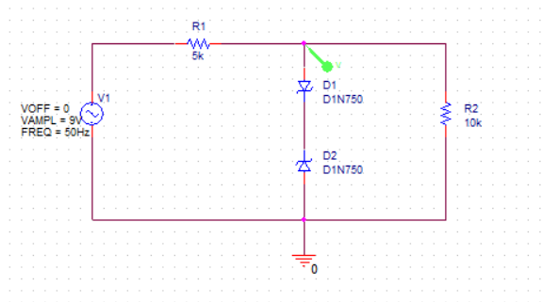

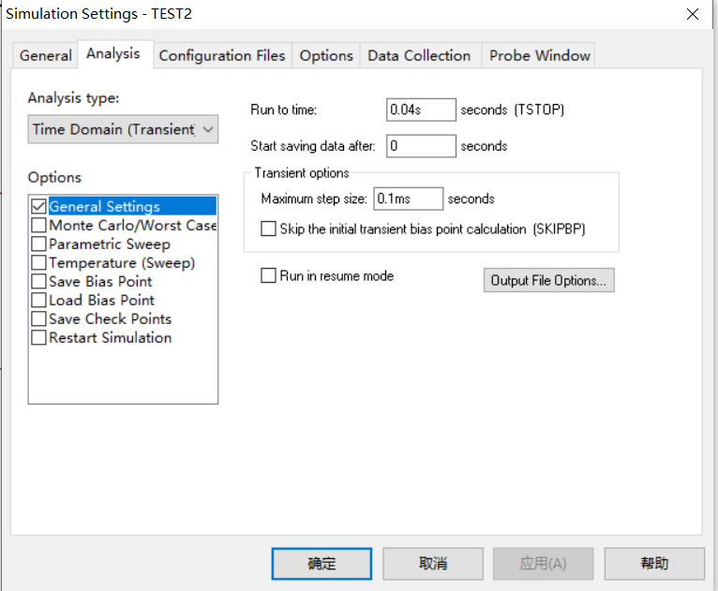

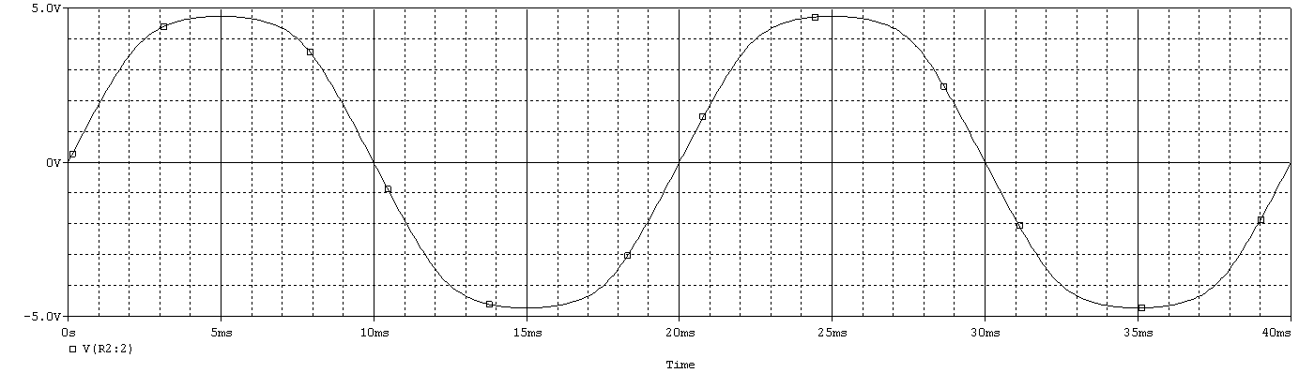

分析：输入电压频率为 50Hz, 周期为 20ms。在前半周期，二极管 D1 正偏，两端电压接近0，而二极管 D2 反向偏置电压未到击穿电压时，电流几乎为0，故开始时输出信号为电源正弦信号，当 D2 两端反向偏置电压到击穿电压 4.7V 时，输出电压便稳定在 4.7V。后半个周期，则是 D2 正偏，D1 反偏，到达截止电压-4.7V 时，输出电压稳定。可以看见双向削顶的波形。

实验名称：_______________________________姓名：________________学号：__________________

**P.**

三、思考题

装 订 线

1．OrCAD 软件在电路分析及设计过程中起什么作用？

答：可以对模拟电路、数字电路、数/模混合电路等进行直流、交流、瞬态等基本电路特性的分析，而且可以进行蒙托卡诺(Monte Carlo)统计分析，最坏情况(Worst Case)分析、优化设计等复杂的电路特性分析。并基于此，进一步完成对电路的优化设计。

2．用OrCAD 软件对电路进行仿真分析时，是否要求每个节点必须有标号？在电路中设置节点标号

有何作用？

答：每一个节点都有标号，但不一定需要手动设置。标号可以方便仿真时分析。

3．用OrCAD 的PSpice A/D 中的Probe 图形后处理程序查看图形时，对于不同的分析设置，其缺省

的横坐标是哪个变量？

答：直流时扫描变量，交流时频率变量，瞬态扫描时时间变量。

4．在仿真分析二极管特性测试电路的电压波形时，若瞬态分析不设置Maximum step size 参数，则

结果会出现什么情况？

答：无法出现仿真图像。

5．若要仿真分析三极管特性测试电路的输入特性，应如何设置扫描分析方式和参数？

答：

|  |  |  |  |  |  |  |
| --- | --- | --- | --- | --- | --- | --- |
|  | 扫描变量类型 | 扫描变量 | 扫描类型 | 初始值 | 增量 | 终止值 |
| 直流扫描分析参数 | 电压源 | 输出电压 | 线性扫描 | 0 | 0.01V | 0.1V |
| 直流次要分析参数 | 电流源 | 输出电流 | 线性扫描 | 0 | 10μA | 10μA |

四、讨论与交流

这次实验老师首先介绍了OrCAD软件的基本内容和基本操作。紧接着比较详细的讲述了PSpice 电路仿真的操作，包括直流分析、交流分析还有温度分析。对于软件本身有了从无到有的一个认识。又经过了几个小时的实验操作，对软件的操作变得更加熟练了，同时对软件的强大之处也有了一定认识。在面对一个陌生的电路时，无从下手时让我的手上多出了一份工具去分析解释这个未知的电路。

这此仿真一共完成了三个内容。第一个是对二极管特性的仿真，得到了最基本的二极管的伏安特性曲线，让我对二极管又有了新的、直观的印象。之后还得到了温度对伏安特性的影响以及二极管的瞬态分析。第二个是桥式整流电路的仿真，对输出内容的模拟，得到了整流后的输出电压波形图。经过这个实验让我又重新学习了桥式整流电路的理论分析，对于二极管电路的分析更加熟练了。第三个是稳压二极管的瞬态分析，得到了削顶的输出波形。稳压二极管在学习过程中练习的并不多，这次仿真实验让我对稳压二极管的性质得到了很好的复习。

总得来说，经过学习OrCAD软件，不仅仅让我对软件本身的使用有了更好的掌握，在仿真实验内容后，也倒逼了我进一步深入分析电路的理论原理，对于今后的学习也会有十分大的帮助！